Byte av lösenord i Agresso

1. Tryck på texten ”Forgotten your password?”   
     
   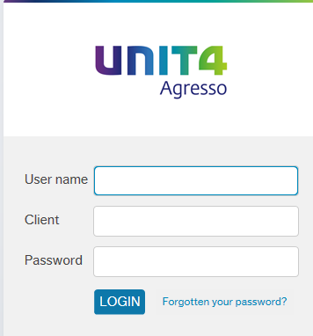
2. Fyll i ditt användarnamn och e-postadress och tryck på knappen ”Reset”  
     
   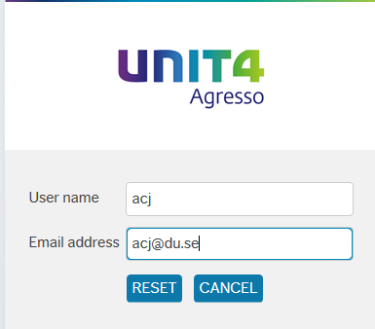
3. Ett e-postmeddelande skickas nu till dig med ett nytt tillfälligt lösenord  
     
   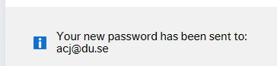  
     
   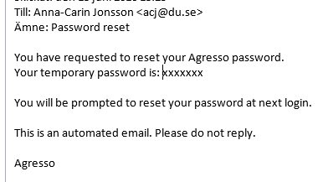
4. Logga in med ditt användarnamn och ditt tillfälliga lösenord  
   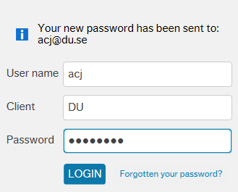
5. Du ombeds nu att byta till nytt lösenord. Fyll i ditt tillfälliga lösenord i fältet ”Old password”.
6. Fyll i ditt nya lösenord i fältet ”New password” och ”Verify new password”.

OBS! Du kan inte använda samma lösenord du haft tidigare. Det kan man göra först efter tre byten av lösenord.

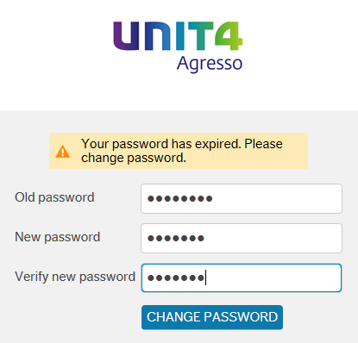

1. Logga in som vanligt med ditt nya lösenord  
     
    